第2节 基因在染色体上
课程目标
1、说出基因位于染色体上的理论假说和实验证据。
2、运用有关基因和染色体的知识阐明孟德尔遗传规律的实质。
3、尝试运用类比推理的方法,解释基因位于染色体上。
4、认同科学研究需要丰富的想像力,大胆质疑和勤奋实践的精神,以及对科学的热爱。
基础知识
1、萨顿的假说
(1)内容:基因是由染色体携带着从亲代传递给下一代的,即基因就在染色体上。
(2)原因:基因和染色体行为存在着明显的平行关系
(3)研究方法:类比推理法。由两个或两类对象在某些属性上相同的现象，推断出它们在另外的属性上也相同的一种推理方法。
(4)推理:①独立性:基因在杂交过程中保持完整性和独立性,染色体在配子形成和受精过程中,也有相对稳定的形态结构
②存在方式:体细胞中染色体和基因成对存在,在配子中只有成对中的一个。
③来源:体细胞中成对的基因一个来自父方,一个来自母方,同源染色体也是如此。
④非等位基因在形成配子时自由组合,非同源染色体在减数第一次分裂后期也是自由组合。
思考:萨顿认为基因和染色体存在什么关系? 提示:平行关系。
2.基因位于染色体上的实验证据
(1)实验者:摩尔根。
(2)实验材料:果蝇。（相对性状多且明显、培养周期短、成本低易饲养、染色体数目少便于观察、繁殖率高）
(3)实验过程及现象:
P 红眼(雌) × 白眼(雄)
↓
F1 红眼(雌、雄)
↓
F2 红眼(雌、雄) 白眼(雄)
3/4 1/4
(4)提出问题:白眼性状与性别相联系。
(5)作出假设:控制白眼的基因在X染色体上,Y染色体上不含有它的等位基因。
(6)理论解释:
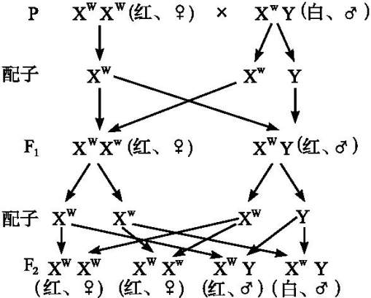
(7)设计测交实验:F1红眼雄果蝇与白眼雌果蝇测交。
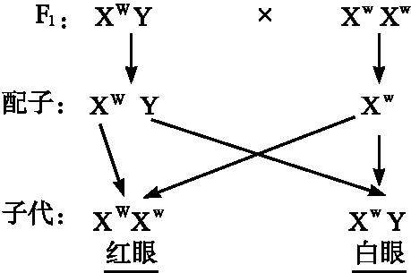
(8)结论:白眼基因在X染色体上。摩尔根通过实验，将一个特定的基因（控制白眼的基因w）和一条特定的染色体（X染色体）联系起来，从而用实验证明了：基因在染色体上。
思考:果蝇的红眼基因在哪里?若雄果蝇是红眼,与白眼雌果蝇杂交子代果蝇中红眼的是什么性别?
提示:红眼基因在X染色体上。红眼的都是雌性。
3.基因和染色体的关系 基因在染色体上呈线性排列,一条染色体上有许多个基因。
4.孟德尔遗传规律的现代解释
(1)基因的分离定律的实质: ①在杂合子的细胞中,位于一对同源染色体上的等位基因,具有一定的独立性;
②在减数分裂形成配子的过程中,等位基因会随同源染色体的分开而分离,分别进入两个配子中,独立地随配子遗传给后代。
(2)基因的自由组合定律的实质: ①位于非同源染色体上的非等位基因的分离或组合是互不干扰的;
②在减数分裂过程中,同源染色体上的等位基因彼此分离的同时,非同源染色体上的非等位基因自由组合。
思考:基因型为AaBb的个体能够产生四种配子的根本原因是什么?
提示:减数分裂第一次分裂时,等位基因分离的同时,非等位基因自由组合。
重点难点
1.萨顿假说的证明
摩尔根利用果蝇的杂交实验证明了萨顿假说是正确的,证明方法是假说—演绎法,与孟德尔的假说—演绎法相同。
(1)发现问题:果蝇的白眼性状总是与性别相关。
(2)提出假说:控制白眼的基因在X染色体上,Y染色体上不含它的等位基因。
(3)证明假说:利用测交实验,让白眼雌果蝇与F1中的红眼雄果蝇交配,证明了控制白眼性状的基因位于X染色体上。
(4)得出结论:基因在染色体上。
特别提醒：摩尔根成功的原因:把特定的基因与特定的X染色体联系在一起,从而证实了基因在染色体上。
2.分离定律的实质
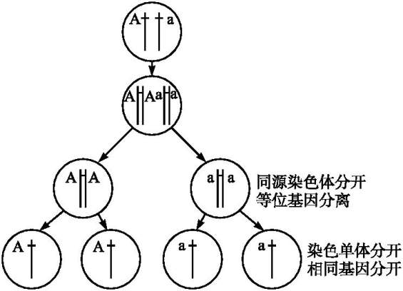
规律总结
(1)分离定律的实质是等位基因在减数分裂产生配子时随着同源染色体分开而分离。（2)基因分离定律的验证方法是测交法(子代表现型比是1∶1)或自交法(子代表现型比是3∶1)。
3.自由组合定律的实质
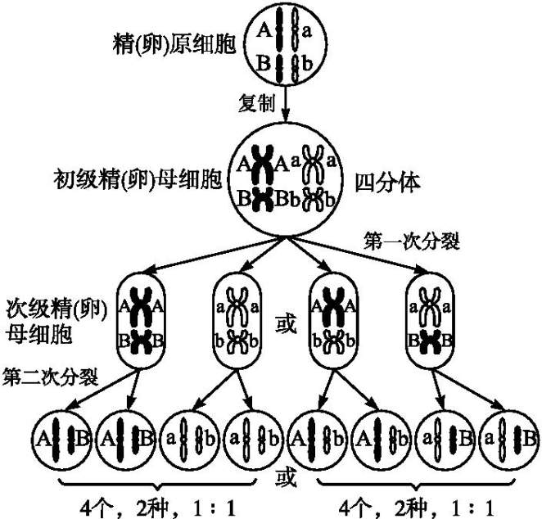
4.核遗传两大遗传基本规律的比较
规律事实 |  | 分离定律 |  | 自由组合定律
研究性状 |  | 一对 |  | 两对以上
控制性状的等位基因 |  | 一对 |  | 两对以上
等位基因与染色体的关系 |  | 位于一对同源染色体上 |  | 分别位于两对或两对以上同源染色体上
细胞学基础(染色体的活动) |  | 减Ⅰ后期同源染色体分离 |  | 减Ⅰ后期非同源染色体自由组合
遗传实质 |  | 等位基因分离 |  | 非同源染色体上的非等位基因自由组合
F1 | 基因对数 |  | 1 | 2或n
F1 | 配子类型及其比例 |  | 2 1∶1 | 2²或2^{n} 数量相等
F1 | 配子组合数 |  | 4 | 4²或4^{n}
F2 | 基因型种类 |  | 3 | 3²或3^{n}
F2 | 表现型种类 |  | 2 | 2²或2^{n}
F2 | 表现型比 |  | 3∶1 | (3∶1)²或(3∶1)^{n}
F1测  交子代 | 基因型种类 |  | 2 | 2²或2^{n}
F1测  交子代 | 表现型种类 |  | 2 | 2²或2^{n}
F1测  交子代 | 表现型比 |  | 1∶1 | (1∶1)^{n}
规律总结
①两定律均发生于减数第一次分裂后期,同时发生,同时发挥作用。
②非同源染色体上的非等位基因的自由组合是在同源染色体分离的基础上进行的,基因的分离定律是自由组合定律的基础。
③两定律均发生在真核生物有性生殖过程,是核基因的遗传规律。

